1b. melléklet a 2/2018. (I. 25.) önkormányzati rendelethez

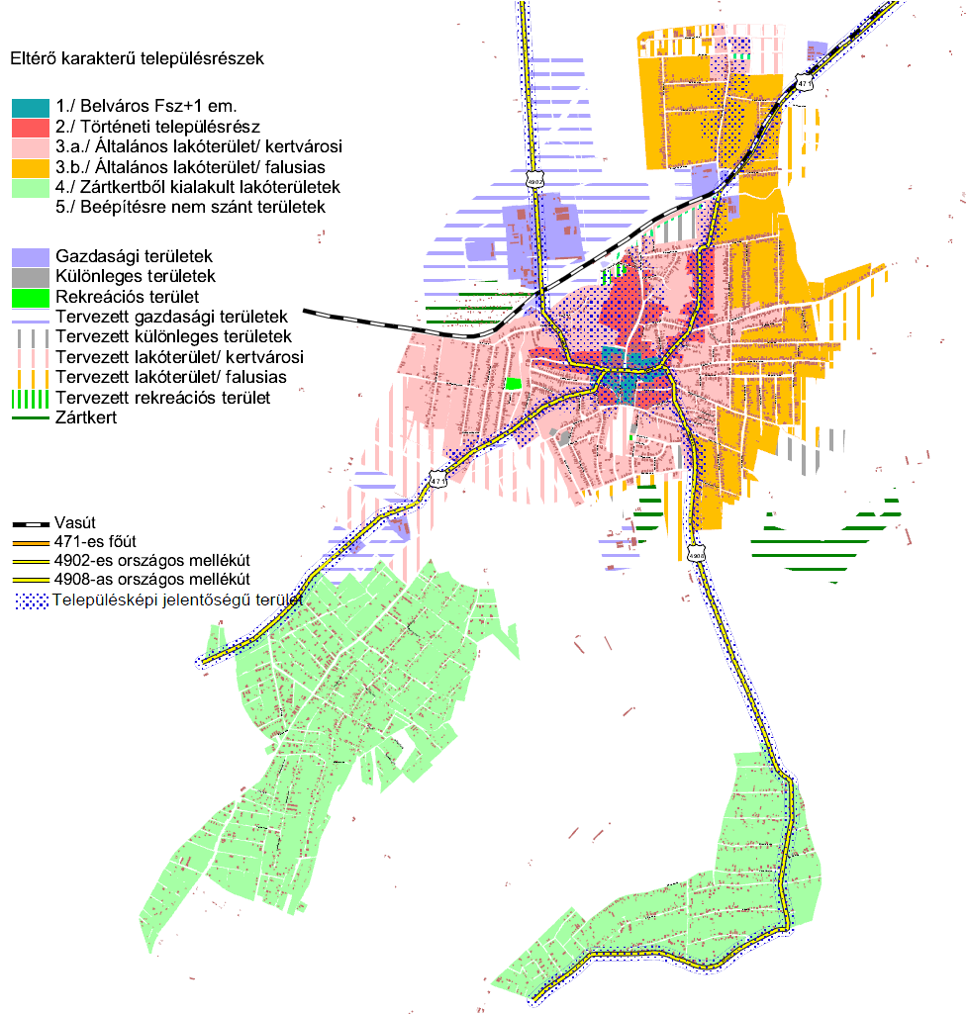
* Településképi szempontból meghatározó területek lehatárolása: b) belterületek

* Településképi szempontból meghatározó területek, a rajzon „Településképi jelentőségű terület”-ként lehatárolt belterületi településrészek, továbbá e rendelet 6. § (5) és (6) bekezdései szerint meghatározható beépítésre nem szánt területek.

